教材征订模块操作流程——各单位教学管理人员版
- 登录教务系统，选择“教务管理—教材计划---教材安排信息”，选择学年学期（2014-2015-1）和开课学院，点击“查询”；
- 指定教材填报人员。如下图所示：
1、可以勾选多门或一门课程指定教材填报人
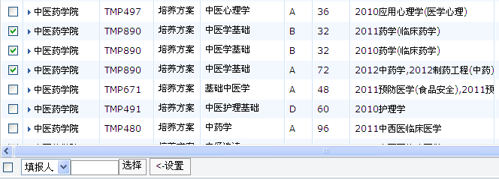
3、点击“选择”，弹出教师人员列表进行指定人员
2、勾选“填报人”，可以对多门教材指定同一填报人员

- 在列出的开课列表中，勾选多门或一门课程
- 在下方“设置”任务区下拉框勾选“填报人”
- 点击“选择”，系统自动弹出教师名单列表，双击人员名单指定或修改教材填报人
- 点击“设置”进行保存
- 选定教材。在列出的开课列表中，点击“教材安排”按钮。如下图所示：
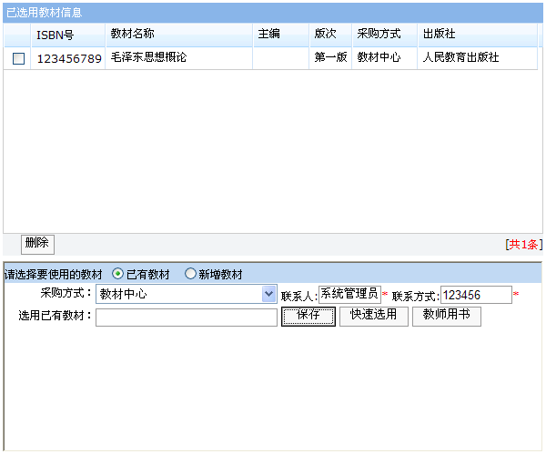
该栏目表示已填报的教材（一个开课可同时输入一个或多个教材）

1. 在输入框中选择教材进行填报（教材名称或ISBN号）
3. 查看该课程以往曾经使用过的教材
4. 点击进入教师用书申请界面
2.新增加教材至教材库

如下图分别注释上述各个操作功能：
- 从教材库中选择已有教材填报
操作流程：
- 选择采购方式，共有教材中心、教研室自备、教师自备三个选项
    - 输入部分教材名称或ISBN号，系统会自动查找当前库中是否存在匹配的教材
    - 选中列表中显示出来的教材
    - 点击“保存”按钮，教材会保存在“已选用教材”栏目，完成填报。
注：1.如果教材采购方式为教研室自备，填报教材时务必注明联系人和联系方式。
2.为减少联系方式输入次数，建议使用人员先在“个人事务-教师卡片”中补充个人“联系方式”（在此框内填入个人手机号码或固话均可）。
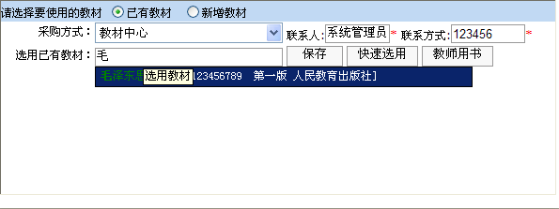

- 若系统教材库中没有要填报的教材，点击“新增教材”栏，如下图所示：
- 输入教材信息（带红色*号为必填项），教材信息输入完毕后点击“保存”按钮，该教材即存入教材库
- 在“已有教材”栏目点击“保存”，填报班级使用教材。
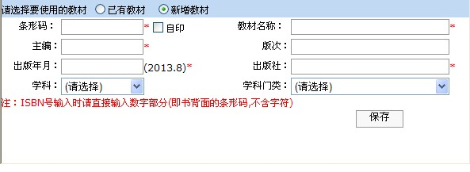
- 从以往同课程选用过的教材中选择教材进行填报：
  - 点击“快速选用”按钮，系统会列出该课程以往曾经选用过的教材
  - 点击“选用”后该教材会应用到填报教材栏目中
  - 点击保存按钮完成教材填报
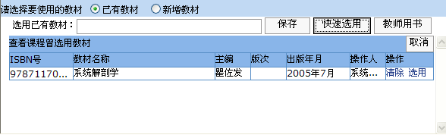
- 教师用书申请
- 点击“教师用书”按钮，出现如下图所示界面：
- 选择要使用的教材，输入申请使用的数量（本）
- 点击“确定”完成教师用书申请

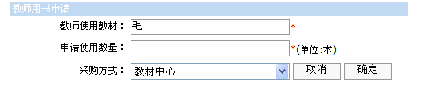
- 如需选用无ISBN号的校内自编教材，请勾选“自印”，系统将自行默认ISBN号及出版社为“0000000000000”及“南方医科大学”。
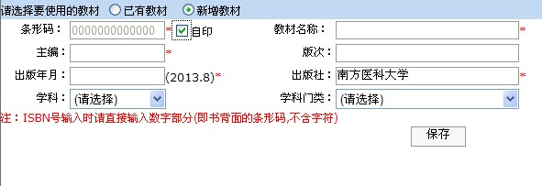
无ISBN号自编教材
- 审核填报教材。登录教务系统，选择“教务管理—教材计划---教材安排信息”，选择学年学期（2014-2015-1）和开课学院，点击“查询”；
- 单独审核 在列出的开课列表中，点击“教材安排”按钮，在弹出的对话框中点击审核

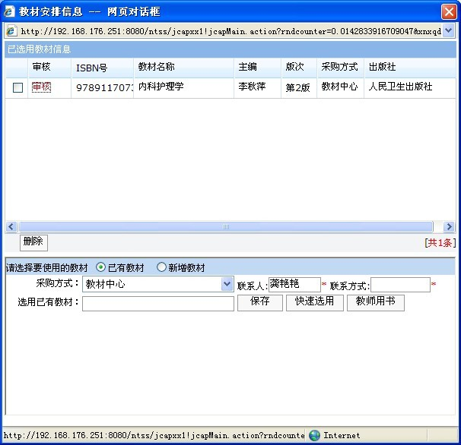

在弹出的教材审核流程对话框中选择审核通过并保存就完成该门课程的教材审核

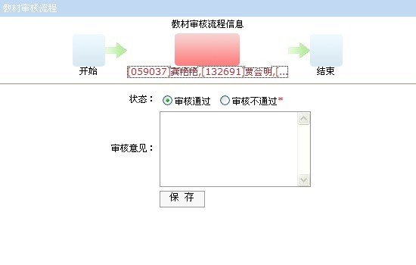

- 批量审核 在列出的开课列表中，勾选要审核的所有课程

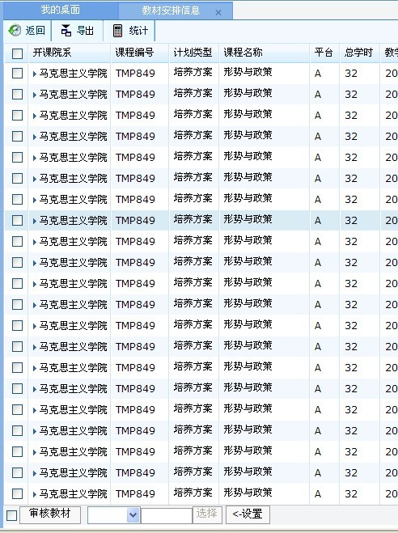

2、勾选“审核教材”，可以对多门教材进行批量审核

五、普通教师填报教材
登录教务系统，选择“个人事务—教材填报”，选择学年学期（2014-2015-1），点击“查询”，进入对应学期查看和自已相关的开课。
注：普通教师填报教材前提条件：学院管理员在开课通知单中安排录成绩教师或该教师是开课通知单对应周历的授课教师。具体操作与上述步骤相同。

